Agenda klankbordgroep Wmo-forum
Datum: 16-02-2026
Tijd: 19:30– +/- 21.30
Locatie: Binnenronde (Willem Dreeshof 2)

 | Mededelingen
Notulen vorige vergadering
We nemen de notulen van de vorige vergadering door.
Reactie van de gemeente op onze vragen en adviezen over beleidsregels WMO

We bekijken met elkaar de reactie van de gemeente op de vragen en adviezen van het Wmo-forum en van ons.
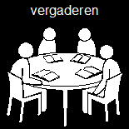 | Beleidsregels Wmo gemeente Veenendaal
 | Rondvraag  Dick laat even de website van de klankbordgroep zien.

